

ESCUELA POLITÉCNICA NACIONAL
Facultad de Ingeniería en Sistemas
2026-A

Evaluación sitio web

Alumnos:

Fernando Eliceo Huilca V.
Juan Fernando Cofre S.
Anderson Mateo Yunga D.
Gregory Salazar D.

Docente:

Ing. Pablo Andrés Saá Portilla

Quito-Mayo-2026

Tabla de contenido
1. Introducción. (Juan) 3
2. Desarrollo. 4
3. Conclusión. (Juan) 4
4. Bibliografía. 4
4. Anexos 5

Tabla de figuras

Figura 1. Pantalla de inicio. 4
Figura 2. Pantalla de selección de especialidad. 1
Figura 3. Pantalla de confirmación de datos. 2
Figura 4. Pantalla de mensaje de éxito 2
Figura 5. Pantallas de prototipos de media fidelidad. 1
Figura 6. Pantallas de prototipos de alta fidelidad. 2
Figura 7. Capturas de las sesiones grabadas con los usuarios y el prototipo en la prueba de usabilidad. 4
Figura 8. Distribución de éxitos en las pruebas realizadas. 5
Figura 9. Tiempo en completar la prueba por usuario y su edad. 6
Figura 10. Distribución de la cantidad de errores presentados por usuario. 6
Figura 11. Escala puntuación encuesta SUS. 7
Figura 12. Resultados encuesta SUS. 8

Introducción. (Juan)
  - Objetivo General
  - Objetivos Específicos

Desarrollo.
  - Evaluación manual. (Mateo)
  - Evaluación automática con herramientas (Gregory)
    - Lighthouse

Al utilizar la extension del browser Google Chrome, se obtuvieron los siguientes resultados:
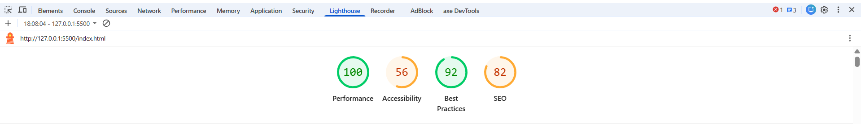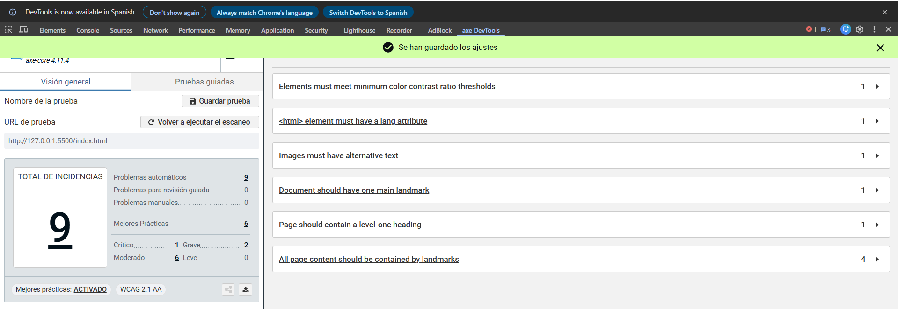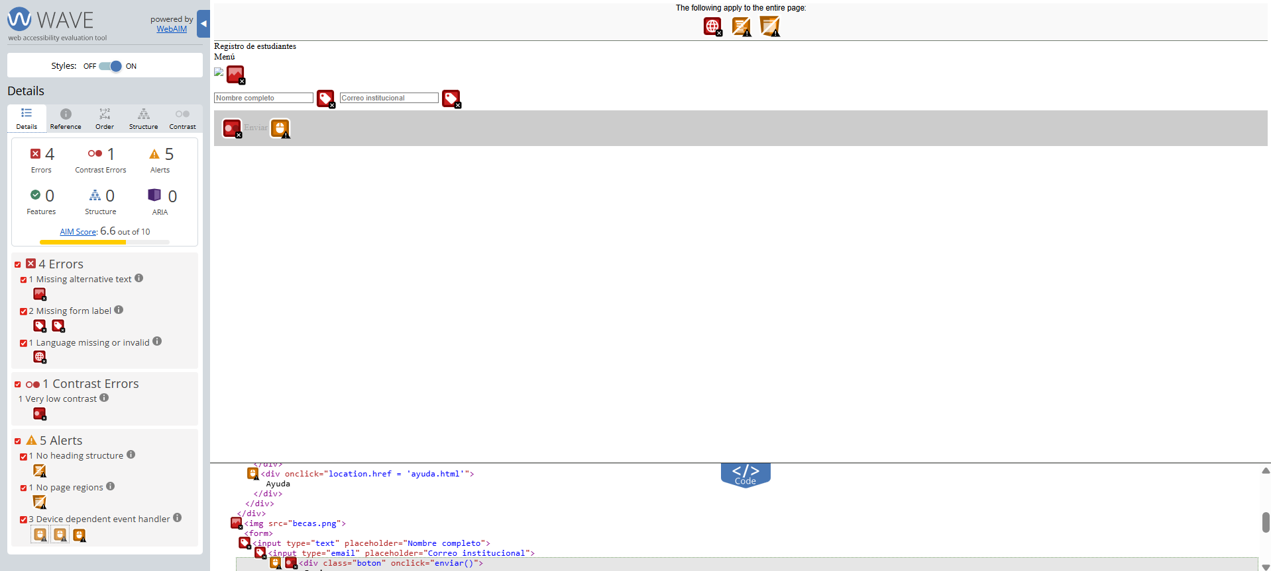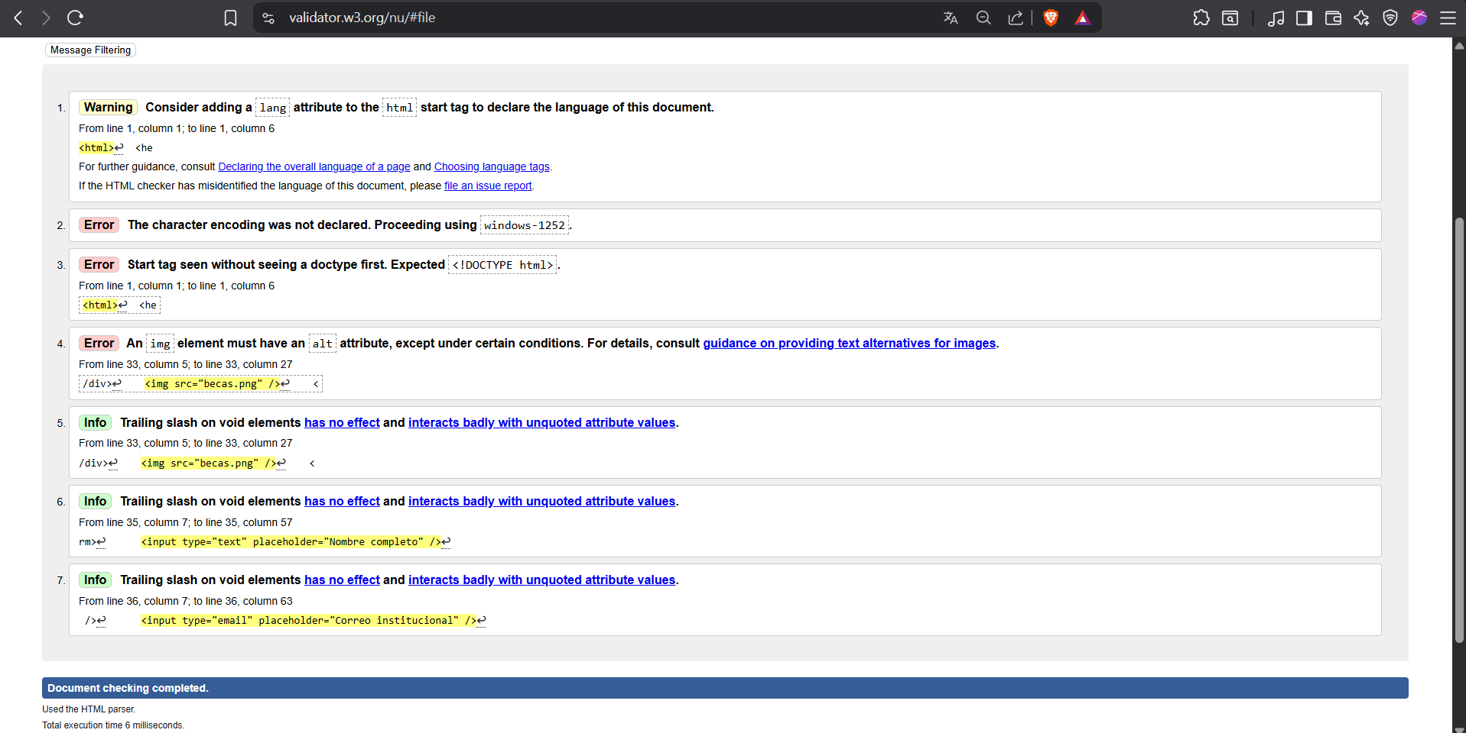
Figura 1. Resúmenes de análisis de Lighthouse, axe DevTools, WAVE y el HTML validator de la W3C.

- Problemas de accesibilidad.

- Texto alternativo
  - Clasificación del problemas según el principio WCAG afectado (POUR):
  - Propuesta de corrección técnica:
  - Tipo de usuario afectado según Barrera de accesibilidad:

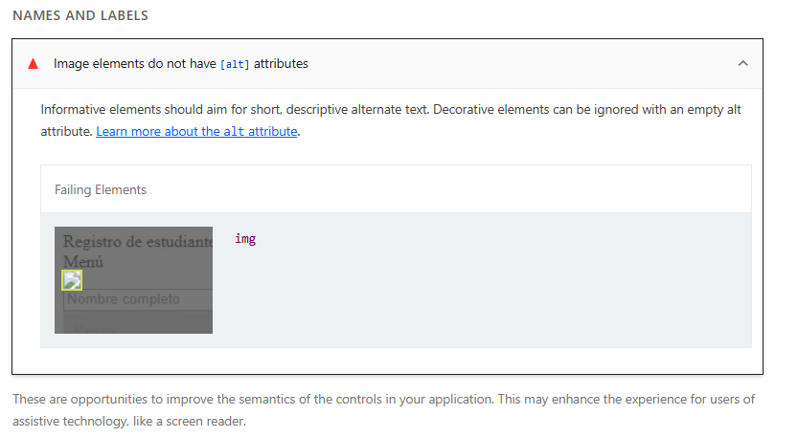
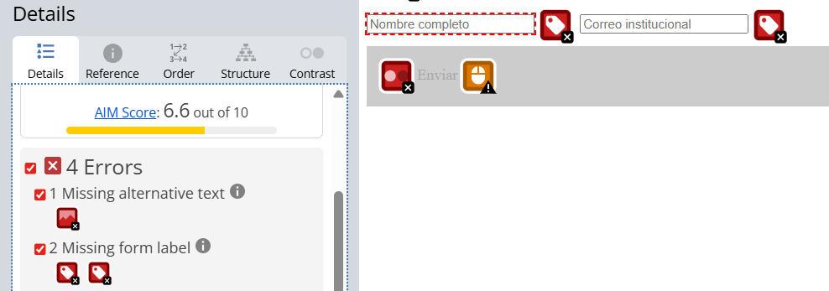

- Clasificación de los problemas según el principio WCAG afectado (POUR)
- Propuesta de corrección técnica.
- Tipo de usuario afectado según Barrera de accesibilidad
Problema de accesibilidad | Principio WCAG afectado (POUR) | Propuesta de corrección técnica | Tipo de usuario afectado según barrera de accesibilidad | Herramienta

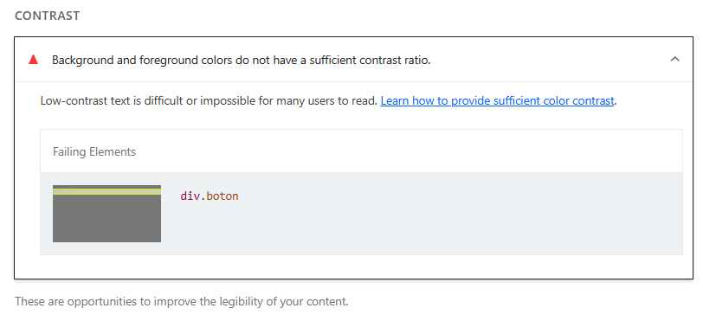
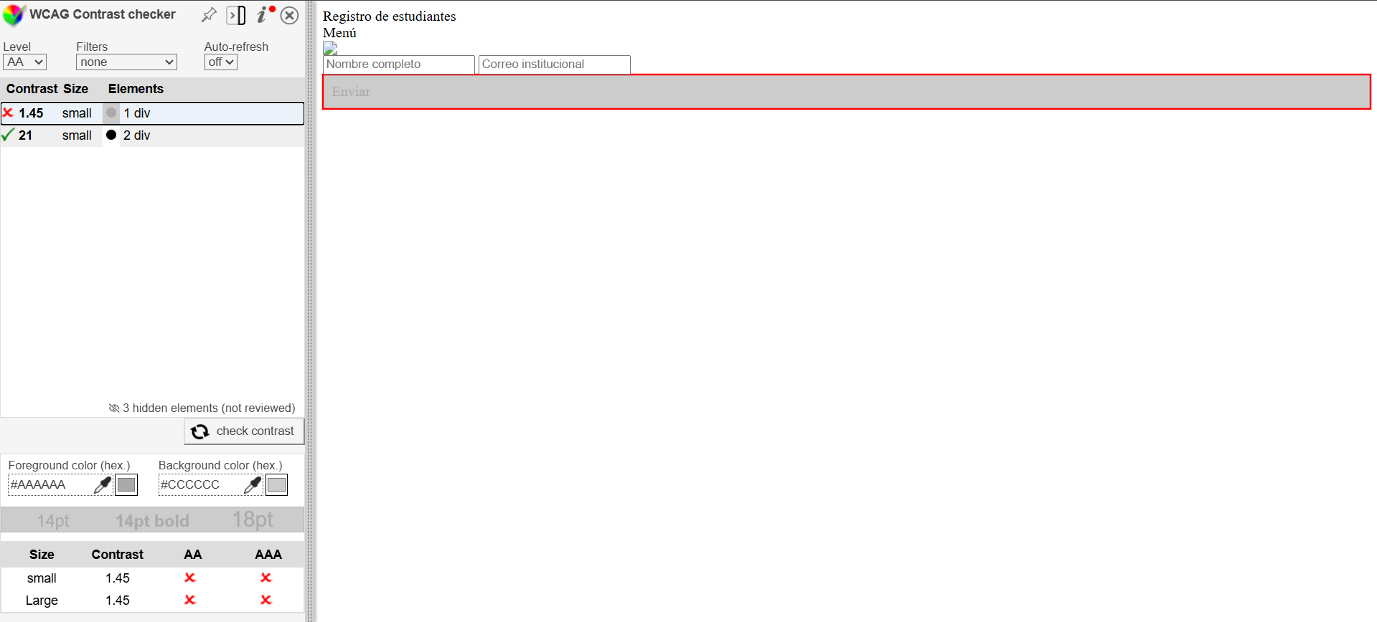

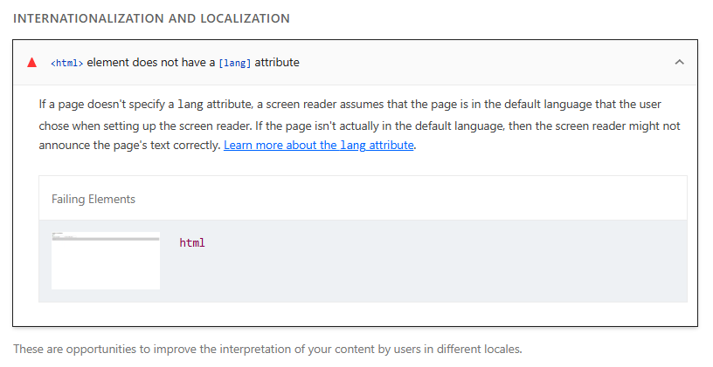
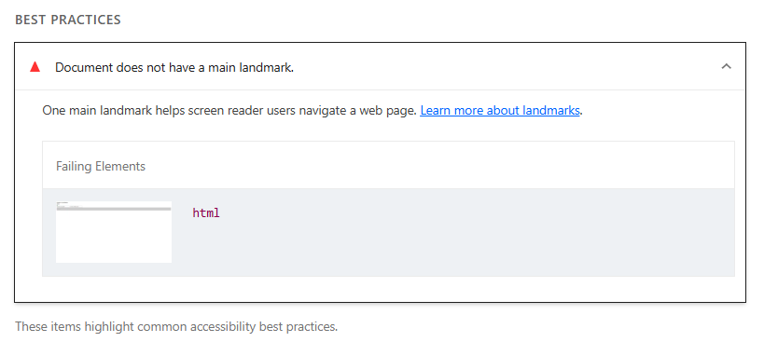

    - Axe DevTools

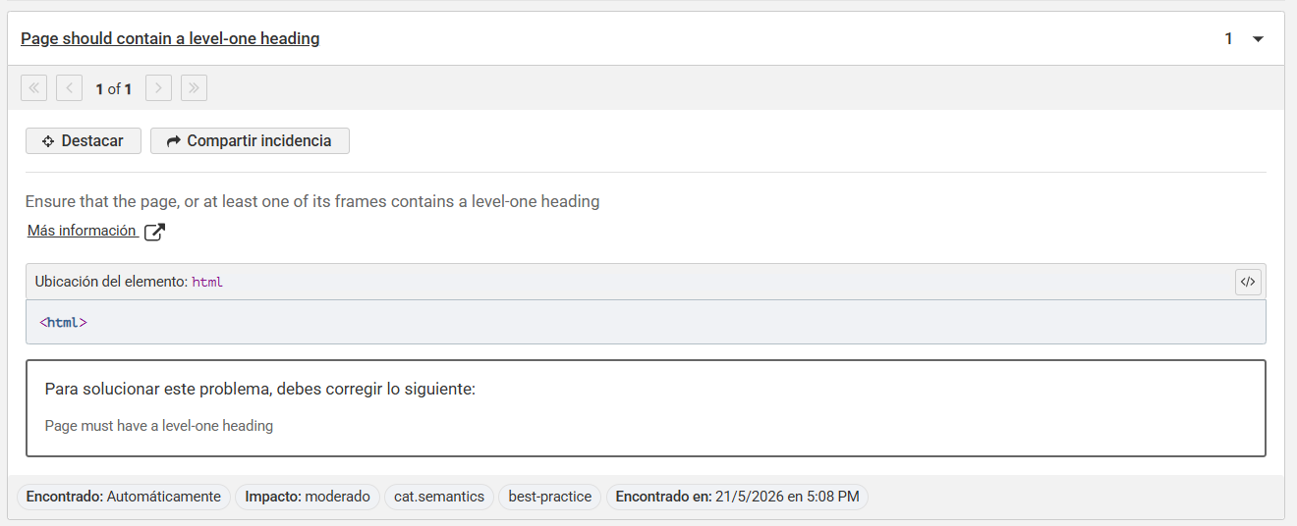
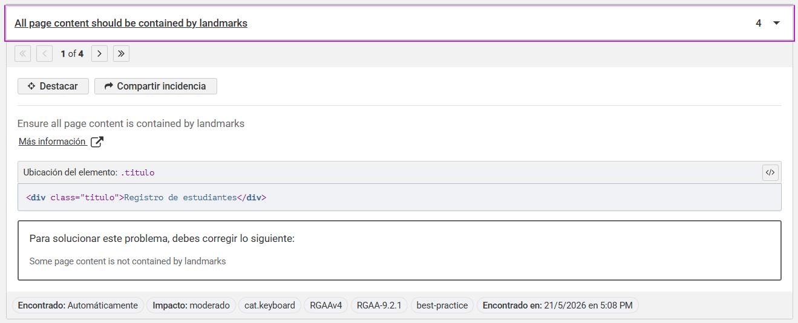

  - Propuesta de corrección (Fernando)
Antes:
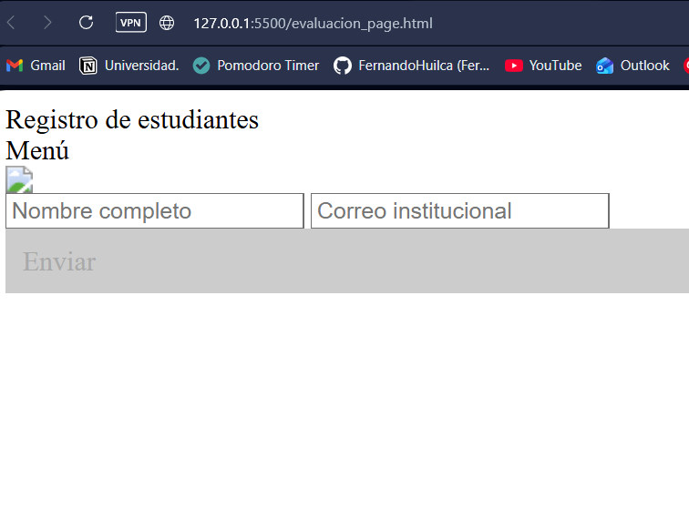
Después:
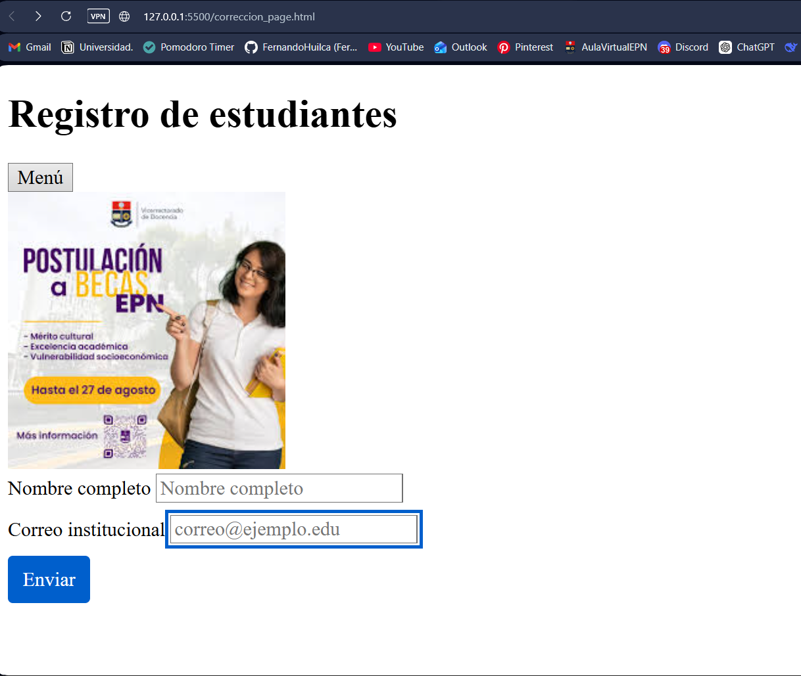

Conclusión. (Juan)

Bibliografía.

Mascheroni, M. A., Greiner, C. L., Dapozo, G. N., y Estayno, M. G. (2013). Ingeniería de Usabilidad. Una Propuesta Tecnológica para Contribuir a la Evaluación de la Usabilidad del Software. Revista Latinoamericana de Ingeniería de Software, 1(4), 125-134.
Mayhew, D. J. (1999). The usability engineering lifecycle: A practitioner's handbook for user interface design. Morgan Kaufmann.

Se ha usado la herramienta de IA para lo siguiente:
Gemini:
- Consulta sobre otros sistemas de citas médicas con gran usabilidad y UX.
- Corrección ortográfica y de escritura.
- Como usuario experto para la calificación de las métricas heurísticas.

Anexos
Link wireframe:
https://www.figma.com/proto/9d8sYZ2LYxvshLRhskWaBu/WIREFRAME?node-id=146-199&p=f&t=LOpbIX52v78UxZqK-0&scaling=min-zoom&content-scaling=fixed&page-id=146%3A16

Link prototipo de media fidelidad:
https://www.figma.com/make/ZQuRLii6PCv94U1eTiFJAi/Prototipo-Mid-Fidelity?fullscreen=1&t=Z0htBBh1ot6hFJ0r-1

Link prototipo de alta fidelidad:
https://www.figma.com/make/AKohzUYUiKoyPmbh1nqYZQ/Prototipo-de-cita-m%C3%A9dica?fullscreen=1&t=F6WgDpTiBEhD5z45-1

Links de videos de las pruebas realizadas:
Videos Prueba Usuarios - Citas médicas

